Algoritma:
- Mulai
- Menerima input tahun dari user
- Mengecek apakah tahun % 4 adalah 0
- Jika tidak, maka bukan tahun kabisat
- Jika iya, maka lakukan pengecekan lagi apakah tahun % 100 adalah 0
- Jika tidak, maka tahun kabisat
- Jika iya, lakukan pengecekan lagi apakah tahun % 400 adalah 0
- Jika tidak, maka bukan tahun kabisat.
- Jika iya, maka tahun kabisat
- Selesai

Flowchart:
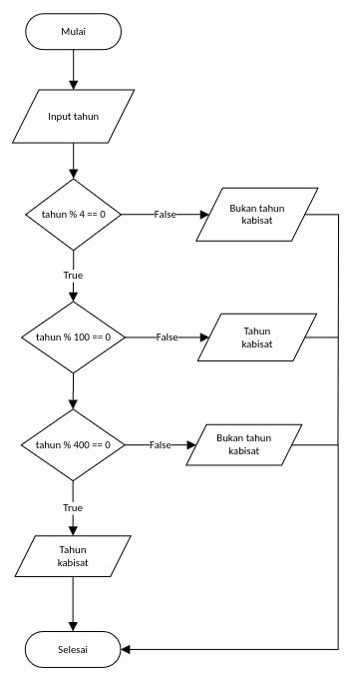

Kode Program:
